△客厅

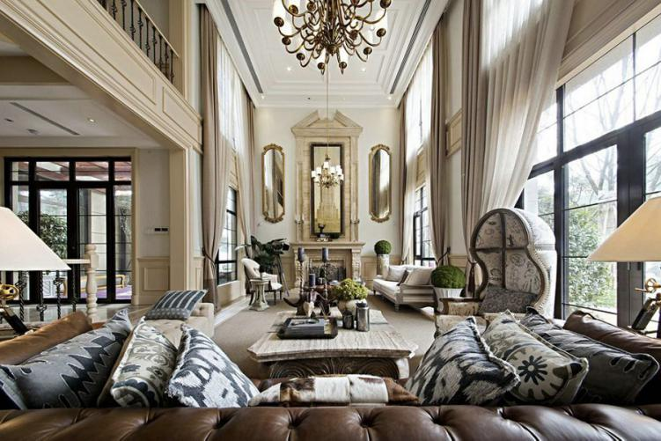

               整个空间大面积的透光，使得室内光线感增强，自然简洁和理性的规则，比例均匀、形式新颖、材料搭配合理、收口方式干净利落、维护方便。别墅内部结构严密紧凑、空间穿插有序、围护体各界面要素的虚实构成要比较明显，通过虚实互换的空间形象，取得整体和谐，更强调空间的完整性和高贵、典雅感。

△书房

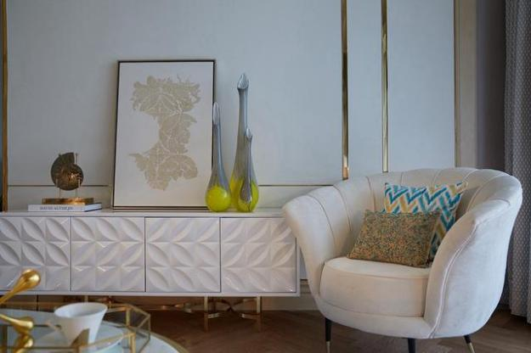

    书房的设计采用原木与石板相结合统一的设计，整个装饰中无论是家具还是配饰均以其优雅、唯美的姿态，平和而富有内涵的气韵，描绘出居室主人高雅、贵族之身份。书房给出了一种恬静、安然的感觉，让人一走进书房就能感受的阅读的气息。

△次卧

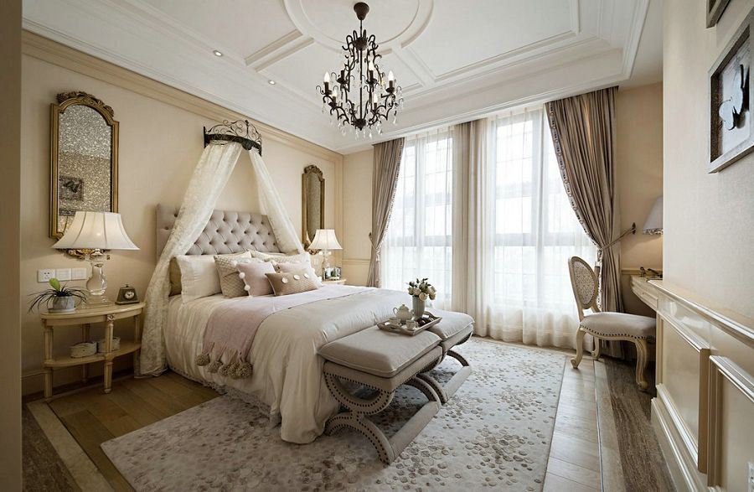

     次卧的各种仿古和自然性极强的材料被运用在空间里，例如：动物模型，白洞石、龙鳞洞石、皮革、仿古砖等等。这些材料的运用都是为了打造一种返璞归真、恬静自然的生活氛围，使得整个次卧拥有与众不同的自然美观。

△主卧

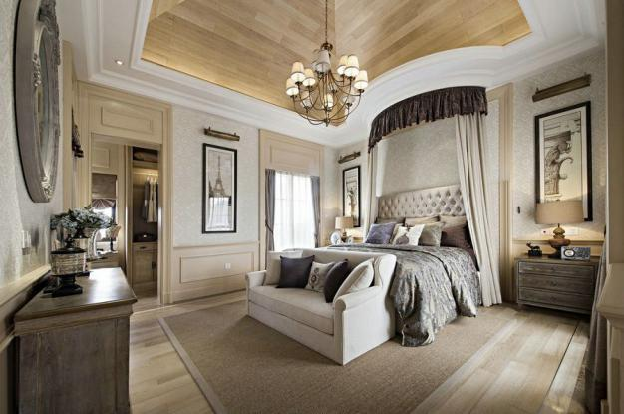

      整个主卧的欧式风格从简单到繁杂、从整体到局部，精雕细琢，镶花刻金都给人一丝不苟的印象。一方面保留了材质、色彩的大致风格，仍然可以很强烈地感受传统的历史痕迹与浑厚的文化底蕴，同时又摒弃了过于复杂的肌理和装饰，简化了线条。